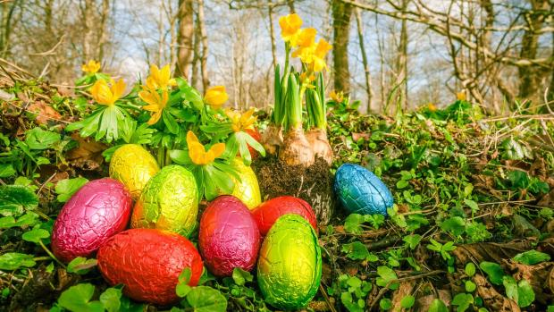
Æggejagt for alle store og små.
Vi starter kl. 14 og slutter kl. ca. 16. Hvis vi har fundet alle påskeharens æg.
Der er forskellige påske lege og vi leder efter de påske æg, som påskeharen har lagt.
Der er ingen ridning, men mulighed for at kysse på ponyerne og ønske dem god påske.
Pris pr. deltager 40 Kr. Husk tilmelding til på klubmodul eller pr. mail sussie@blueturtle.dk så den ved hvor mange æg den skal til. Der kan købes kage, kaffe, the mm. Alle er velkomne
MVH Aktivitets udvalget

